Лабораторная работа №1.
Теоритическое введение к лабораторным работам по рентгеноструктурному анализу

1. Сруктура кристала и решетка кристалла.
Важнейшей характеристикой кристаллического состояния является очень высокая степень внутреннего порядка, то есть материальные частицы(атомы, молекулы и ионы), из которых построены кристаллы, размещены упорядоченно. Конкретное пространственное расположение материальных частиц в кристалле называется стуктурой кристалла. Всегда можно выбрать группу атомов или молекул, так называемую структурную единицу, трехмерным трансляционным повторением которой получается вся стуктура кристалла. Заменяя каждую структурную единицу точкой, приходим к понятию кристаллической решетки, которая представляет собой геометрический образ, бесконечное трехмерное периодическое повторение точек, называемых узлами решетки. Параллепипед, построенный на трех единичных трансляциях a, b, c, называется элементарным параллепипедом, или элементарной ячейкой. Тогда постранственную решетку можно рассматривать так же как систему параллельных элементарных ячеек, которые касаются друг друга целыми грнями и заполняют пространство без промежутков. Это накладывает ограничение на число типов элементарных ячее, которые могут быть использованы при построении кристаллической решетки.
Существует только семь различных конфигураций элементарных ячеек, известных как семь кристаллических сингоний:
1. триклинная  a≠b≠c; α≠β≠γ  2. моноклинная  a≠b≠c; α=β=90º; γ≠90º  3. ромбическая  a≠b≠c; α=β=γ=90º | 4. ромбоэдрическая  a=b=c; α=β=γ≠90º  5. гексагональная  a=b≠c; α=β=90º; γ=120º  6. тетрагональная  a=b≠c; α=β=γ=90º  7. кубическая  a=b=c; α=β=γ=90º
Из рис.1, на котором представлена двумерная решетка, видно, что выбор элементарной ячейки определяется не однозначно.
рис.1
За ребра элементарной ячейки принимают те направления в пространственной решетке, в которых величина трансляции наименьшая и которые наилучшим образом отражают симметрию решетки.
Для этого Бравэ предложил три условия:
а) симметрия выбранной элементарной ячейки должна быть такая же как симметрия всей решетки;
б) число прямых углов между ребрами элементарной ячейки должно быть максимальным;
в) при соблюдении первых двух условий объем ее должен быть минимальным[1].
Если на элементарную ячейку приходится один узел, то она называется примитивной. Выбор примитивной ячейки не является необходимостью. Можно выбрать ячейку которая будет не примитивной, а центрированной, содержащей два или более узлов. Выбор такой ячейки часто отражает полную симметрию этого кристалла, тогда как примитивная ее маскирует. В трехмерном пространстве оказывается, что для определения симметрии достаточно использовать только три типа не примитивных решеток. Эти три типа включают объемно-центрированную(символ I), у которой в центре элементарной ячейки находится дополнительный узел; базоцентрированную, у которой центрирована одна пара противоположных граней(обозначается A, B, C в зависимости от того, какая пара граней центрирована); и гранецентрированную решетку, у которой имеется узел в центре каждой грани(обозначается F). Не каждый из семи типов сингонии может иметь все три типа центрирования, например у кубической ячейки не могут быть центрированы только две противоположные грани, так как при этом симметрия перестает быть кубической. Если учесть все возможные способы центрирования, то окажется, что в семи кристаллических сингониях содержится 14 типов кристаллических решеток, называемых решетками Браве.
2. Кристаллографическое индицирование.
Если один из узлов решетки выбрать за начало координат, то любой другой узел определится радиусом-вектором R=ma+nb+pc, где m, n, p,-целые числа, совокупность которых записная в двойных квадратных скобках [[mnp]] называется символом узла.
Направление узлового ряда(вектора решетки), проходящего через начало координат можно определить двумя точками: началом координат и любым узлом ряда(концом вектора). Символ (координаты вектора) этого узла принимают за символ ряда и пишут в квадратных скобках[mnp]. Очевидно этот символ характеризует семейство параллельных рядов(векторов), так как все параллельные направления в кристалле равнозначны.
Для описания плоскостей, проведенных через узлы решетки используют тройку целых взаимно простых чисел h, k, l, называемых индексами Миллера. Символом (hkl) характеризуется совокупность параллельных
плоскостей. Этот символ означает, что система параллельных плоскостей рассекает осевой отрезок «а» на h частей, «в» на k частей и «с» на l частей. Например, семейство плоскостей на рис.2 разбивает отрезок «а» на три части, на оси b отсекает единичные отрезки (в долях «в») и проходит параллельно оси с (для простоты считаем, что ось с и указанное семейство плоскостей перпендикулярны плоскости чертежа). В таком случае символ данного семейства(310).
рис.2
Индексы Миллера можно определить и как приведенные к целым взаимно простым числам величины, обратно пропорциональные отрезкам, отсекаемым на осях координат плоскостью данного семейства, (выраженным в долях осевых отрезков). Так, например первая к началу координат плоскость на рис.2 отсекает на осях а, в, с, соответственно отрезки 1/3, 1, ∞. Взяв обратные величины получим индексы Миллера: 310. Для второй плоскости соответствующие отрезки равны 2/3, 2, ∞. Обратные величины: 3/2, ½, 0. Приводя их к целым числам получим индексы Миллер: 310. Для третьей плоскости имеем: 1, 3, ∞ => 1, 1/3, 0 => 310. Аналогичным образом можно получить эту тройку чисел, взяв за исходную любую плоскость семейства. Таким образом, если за исходную плоскость взять ближайшую к началу координат, то индексы Миллера есть обратные величины отрезков, отсекаемых этой плоскостью на осях, выраженные в долях осевых отрезков. Для n-ной от начала координат плоскости индексы Миллера получаются умножением соответствующей величины на n.

3. Дифракция рентгеновских лучей при прохождении через кристалл.
3.1 Обратная решетка.
Кристаллы с их трехмерными периодическими структурами являются естественными дифракционными решетками для рентгеновских лучей, поскольку длины волн рентгеновского излучения и межатомные расстояния по порядку величины соизмеримы.
Для удобства описания периодического распределения отражающей способности кристалла по отношению к рентгеновским лучам вводится понятие об обратной решетке. Основные векторы обратной решетки a*, b*, c*, определяются скалярными произведениями:
(aa*)=(bb*)=(cc*)=1
(a*b)=(a*c)=(b*c)=(b*a)=(c*b)=(c*a)=0
Из этого вытекают следующие основные свойства обратной решетки:
1.Вектор H_{HKL}=Ha*+Kb*+Lc* обратной решетки перпендикулярен плоскости (hkl) прямой решетки (здесь H=nh, K=nk, L=nl, где n-целое число), а длинна этого вектора равна обратной величине расстояния d_{hkl} между плоскостями (hkl) прямой решетки, умноженной на n:
|H_{hkl}|=|Ha*+Kb*+Lc*|=n/d_{hkl} (1)
2.Объем V* элементарной ячейки обратной решетки равен обратной величине объема V элементарной ячейки прямой решетки. Из определения обратной решетки так же следует соотношение между параметрами a, b, c, α, β, γ, и a*, b*, c*, α*, β*, γ*, прямой и обратной решеток:
a*=bc*sinα/V; cosα*=(cosβcosγ-cosα)/sinβsinγ
b*=ca*sinβ/V; cosβ*=(cosαcosγ-cosβ)/sinαsinγ
c*=ab*sin γ/V; cos γ*=(cosαcosβ-cosγ)/sinαsinβ
Эти соотношения, записанные для общего случая триклинной сингонии, существенно упрощаются с повышением ее симметрии.
Для установления взаимно-однозначного соответствия между системой кристаллографических плоскостей(т.е. плоскостей прямой решетки) и векторами обратной решетки полезно обобщить представление об индексах плоскостей. Введем понятие о системах кристаллографических плоскостей с индексами (HKL), имеющих общий множитель n, так что H=nh, K=nk, L=nl. Тогда, согласно определению индексов, плоскость (HKL), ближайшая к началу координат, отсечет на кристаллографических осях отрезки:
1/H=1/nh; 1/K=1/nk; 1/L=1/nl;
В общем случае такая плоскость не пройдет через узлы решетки, т.е. не будет плоской сеткой в обычном понимании этого термина. Она разделит межплоскостное расстояние d_{hkl} на n равных частей так, что d_{HKL}=d_{hkl}/n(3).
Очевидно, что в результате такого обобщения понятия индексов плоскостей можно для любой целочисленной тройки индексов(HKL) как взаимно простых, так и имеющих общий множитель, написать равенство:

|H_{HKL}|=1/d_{HKL} (4)

которое получается подстановкой (3) в (1).
Это равенство можно прочитать так: любой вектор обратной решетки H_{HKL} перпендикулярен плоскостям (HKL) прямой решетки и по модулю равен величине, обратной соответствующему межплоскостному расстоянию.

3.2 Условие дифракции Лауэ, Уравнение Вульфа-Бреггов.
В случае дифракции на трехмерной решетке с параметрами a,b,c, должны быть соблюдены три условия Лауэ:
a(cosα-cosα₀)=Hλ или a(S-S₀)=Hλ
b(cosβ-cosβ₀)=Kλ или b(S-S₀)=Kλ (5)
c(cosγ-cosγ₀)=Lλ или c(S-S₀)=Lλ
Здесь H, K, L,- любые целые числа, называемые индексами дифракции;
α₀, β₀, γ₀,-углы между падающим пучком и осями a, b, c, соответственно;
α, β, γ,-углы между дифрагированным пучком и этими же осями;
S₀-единичный вектор вдоль направления падающего луча;
S-единичный вектор в направлении отклоненного луча;
Дифракционный эффект можно трактовать и как отражение рентгеновских лучей от узловых плоскостей. Согласно такой интерпретации дифракционные максимумы возникают во всех направлениях, отвечающих уравнению Вульфа-Бреггов:
2d*sinθ=nλ
где d-расстояние между отражающими плоскостями;
n-порядок отражения;
θ-угол между плоскостью и падающим(отраженным лучом);
3.3 Интерференционное уравнение. Постоянное Эвальда. Эквивалентность уравнения Вульфа-Бреггов и условий Лауэ.
Условия Лауэ (5) легко преобразуется к виду:
H_{HKL}=(S-S₀)/λ (6)
Это обобщение интерференционное уравнение трехмерной решетки. Вектор (S-S₀)/λ называется дифракционным вектором. Как следует из (6), для выполнения условия дифракции он должен совпадать с вектором обратной решетки H*_{HKL}. На основании уравнения (6) Эвальдом дано построение, позволяющее наглядно геометрически истолковать пространственное распределение отражений рентгеновских лучей от кристалла(рис.3). Пусть кристалл находится в точке S и рентгеновский пучок падает на кристалл в направлении SO. Проведем из точки S сферу радиусом 1/λ-так называемую сферу Эвальда, или
сферу распространения, и примем точку O за начало координат обратной решетки.
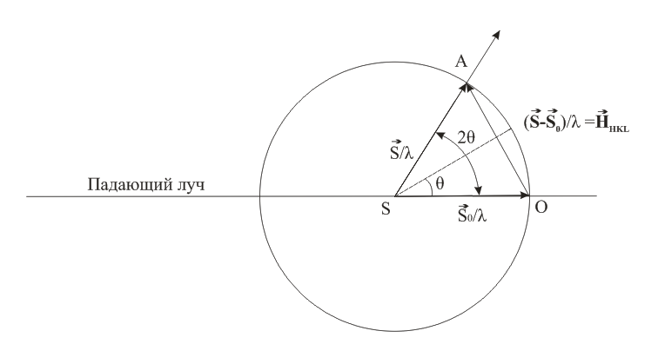
рис.3
Если сфера распространения пройдет через другой узел [[HKL]] обратной решетки A, то направление SA есть возможное направление дифрагированного луча данной падающей волны. В самом деле, вектор OA, который является вектором H_{HKL} обратной решетки, равен дифракционному вектору (S-S₀)/λ, то есть выполняется условие дифракции(6).
Следовательно, в направлении SA произойдет максимум рассеяния рентгеновских лучей.
Легко показать, что интерференционное уравнение (6) содержит в себе не только уравнение (условие) Лауэ (5), но так же и уравнение Вульфа-Бреггов. Для доказательства проведем плоскость, делящую пополам угол между падающим и отклоненным лучами (рис.3). Эта плоскость перпендикулярна вектору H_{HKL} обратной решетки, то есть является кристаллографической плоскостью (HKL). Из рис.3 следует, что |S-S₀|=2sinθ, и так как |H_{HKL}|=1/d_{HKL}, то из (6) получаем:
2d_{HKL}*sinθ=λ (7)
или подставляя d_{HKL}=d_{hkl}/n, имеем:
2d_{hkl}* sinθ=nλ (8)
Соотношение(8) и есть уравнение Вульфа-Бреггов в обычной его форме. Из сопоставления соотношений (8) и (7) следует, что «отражение» n-ного порядка от плоскостей (hkl) можно интерпретировать как «отражение» 1-го порядка от плоскостей (HKL).
Таким образом, вывод, вытекающий из интерференционного уравнения (6) результатом которого является построение Эвальда, можно сформулировать следующим образом: для того, что бы рентгеновские лучи
Тогда, для получения отражения достаточно чтобы конец вектора обратной решетки оказался между соприкасающимися в начале координат обратной решетки сферами распространения радиусов 1/ λ_{min} и 1/ λ_{max}.
Метод вращения (колебания) кристалла заключается в том, что кристалл вращают обычно вокруг оси кристаллографической зоны, перпендикулярной падающему монохроматическому пучку, так, что узлы его обратной решетки будут по очереди пересекать сферу отражения (сферу распространения).
Метод поликристалла (порошка) заключается в том, что поликристалл или мелкий порошок из монокристальных зерен освещается монохроматическим излучением. Если кристаллики из которых состоит образец, достаточно малы (меньше 0,5-2 мк), то в просвечиваемом объеме образца их оказывается десятки миллионов. Следовательно, всегда имеются любые их ориентировки по отношению к лучу. Дифракцию в этом случае характеризует построение, приведенное на рис.4. Рассмотрим условия отражения монохроматических рентгеновских лучей с длины волны λ от плоскостей (HKL) различных кристалликов этого образца. Концы векторов обратной решетки H=Ha+Kb+Lc, связанных с различными кристаллами образца, выходят на сферическую поверхность радиуса [H]. Эта сферическая поверхность пересекает сферу распространения по окружности лежащей в плоскоти перпендикулярной первичному лучу. К разным точкам этой окружности и пойдут лучи, отраженные от плоскостей H,K,L разных кристаллов образца. Совокупнось отраженных лучей образует интерференционный конус, ось которого совпадает с направлением первичного луча. Угол при вершине этого «дебаевского» конуса равен очевидно.
a(cosα-cosα₀)=Hλ или a(S-S₀)=Hλ
b(cosβ-cosβ₀)=Kλ или b(S-S₀)=Kλ (5)
c(cosγ-cosγ₀)=Lλ или c(S-S₀)=Lλ
Здесь H, K, L,- любые целые числа, называемые индексами дифракции;
α₀, β₀, γ₀,-углы между падающим пучком и осями a, b, c, соответственно;
α, β, γ,-углы между дифрагированным пучком и этими же осями;
S₀-единичный вектор вдоль направления падающего луча;
S-единичный вектор в направлении отклоненного луча;
Дифракционный эффект можно трактовать и как отражение рентгеновских лучей от узловых плоскостей. Согласно такой интерпретации дифракционные максимумы возникают во всех направлениях, отвечающих уравнению Вульфа-Бреггов:
2d*sinθ=nλ
где d-расстояние между отражающими плоскостями;
n-порядок отражения;
θ-угол между плоскостью и падающим(отраженным лучом);
2φ₁, где φ₁ – угол между отраженным и первичными лучами. Поскольку в свою очередь φ₁=2θ₁, где θ₁ – угол между первычным лучем и отражающей плоскостью (HKL), угол при верщине конуса равен 4θ₁. На плоской пленке дебаевский конус дает интерференционное кольцо.
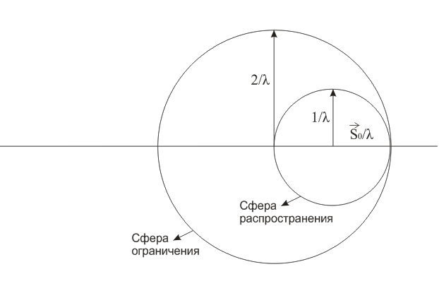
рис.4
Очевидно, в образовании интерференционного конуса участвует лишь очень малая часть кристалликов, пронизываемых рентгеновскими лучами только те из них, в которых для плоскости (HKL) удовлетворяется уравнение
H₁=S₁/λ
Другая группа кристалликов, ориентировка которых удовлетворяет условию
H₂=S₂/λ
дает другой интерференционный конус, основанием которого служит круг пересечения сферы распространения со сферой радиуса [HKL] и т.д. (Здесь S₁ и S₂ – единичные векторы в направлении отклоненных лучей).
Для возникновения интерференционного конуса (HKL) необходимо только, чтобы сфера распространения пересекалась со сферой радиуса [H], т.е. чтобы [H]≤2/λ. Сферу в обратном пространстве имеющую радиус 2/λ называют «сферой ограничения». Очевидно, на рентгенограмме поликристалла могут получиться только те интерференционные линии, которые соответствуют узлам обратной решетки лежащим внутри сферы ограничения.
Объем сферы ограничения Q_{огр}=32π/3λ³. Очевидно, число узлов обратной решетки, помещающихся внутри этой сферы, приблизительно обратно пропорционально кубу длины волны.

